ESCALERA DE APRENDIZAJE: GEOMETRÍA

TITULAR QUE RESUMA LO QUE HAS APRENDIDO

01|| LO MÁS FÁCIL

(Aquí puedes escribir, pero también puedes incluir imágenes)

02||LO MÁS DIFÍCIL

(Aquí puedes escribir, pero también puedes incluir imágenes)
Por ejemplo:
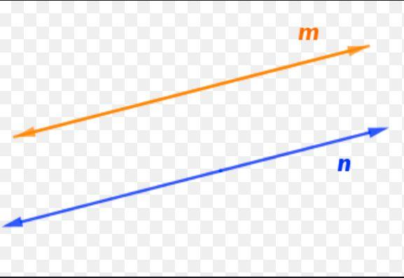

03|| LO QUE NUNCA VOY A OLVIDAR

(Aquí puedes escribir, pero también puedes incluir imágenes, o hacer algún vídeo con un eslogan...
CREATIVIDAD)
Por ejemplo:

"EL IGUAL ES SAGRADO"

04|| TIENE RELACIÓN CON...

(Aquí debes reflexionar sobre con qué aspectos de la vida cotidiana tiene algo que ver, dónde los podrías usar, para qué los podrías usar. También puedes incluir imágenes)
Por ejemplo:

05|| LO PUEDO APLICAR EN OTRAS MATERIAS COMO...

(Aquí debes relacionarlo, con otras cosas que estés estudiando, o hayas estudiado...también puedes incluir imágenes)
Por ejemplo:

06|| LO + IMPORTANTE QUE HE APRENDIDO...

(Aquí debes reflexionar sobre lo más importante de todo. También puedes incluir fotos o vídeos, propios o ajenos. Alguna foto de algo que hayas hecho, de algún ejercicio...)
Por ejemplo: (el enlace a un video que has hecho tú o que tiene que ver con lo que has aprendido)
https://www.youtube.com/watch?v=lCi3iZ5Brco

07|| LO QUE NO HE APRENDIDO
(Aquí puedes escribir, pero también puedes incluir imágenes,
o hacer algún vídeo con un slogan...
CREATIVIDAD)
Por ejemplo:

